Краевой конкурс детских творческих работ
“Я – наследник Великой Победы”
Номинация:
«Моей семьи война коснулась»
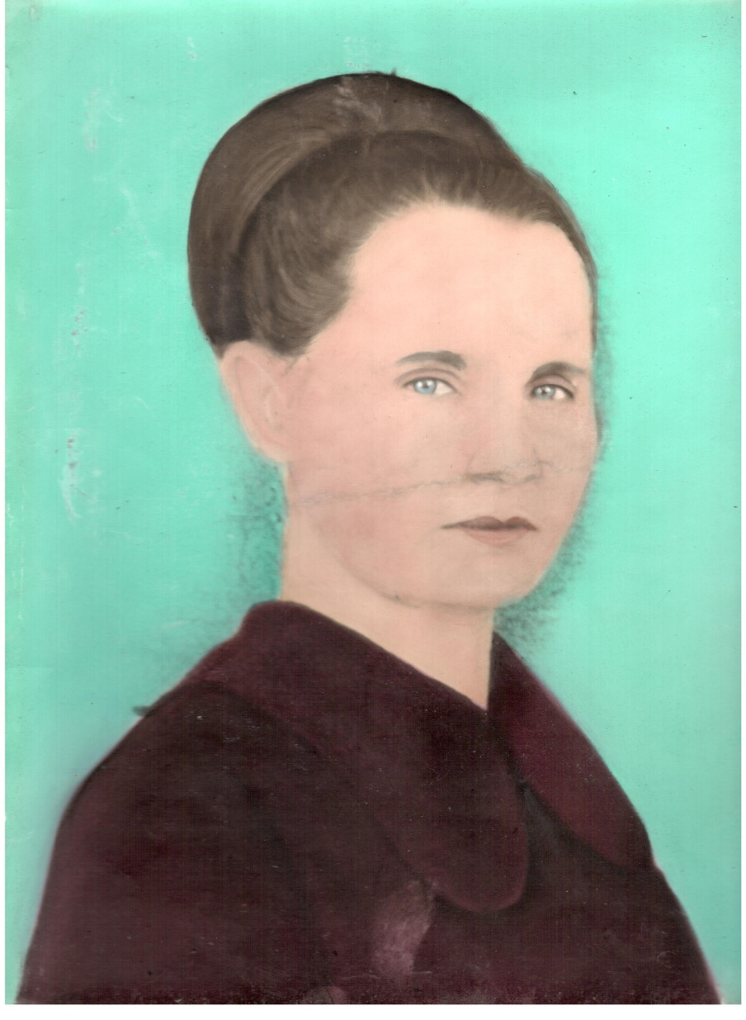
(Возрастная категория 10-12 лет)
Зеленко Александра Павловна
Выполнила: Юшко Ольга,
10 лет.

с. Манычское
2015 год
« Из воспоминаний моей бабушки»

Меня зовут Оля. Я обычная девочка, учусь в 4 классе, люблю петь, рисовать, читать книги. Есть у меня младший братишка – Паша. Он любит играть в войну. Паша еще маленький и ему, как и герою повести В.Голявкина «Мой добрый папа», кажется, что «…война – это что-то такое, где палят пушки, и мчатся танки, и падают бомбы, и ничего не случается. Кричат «ура» и побеждают».
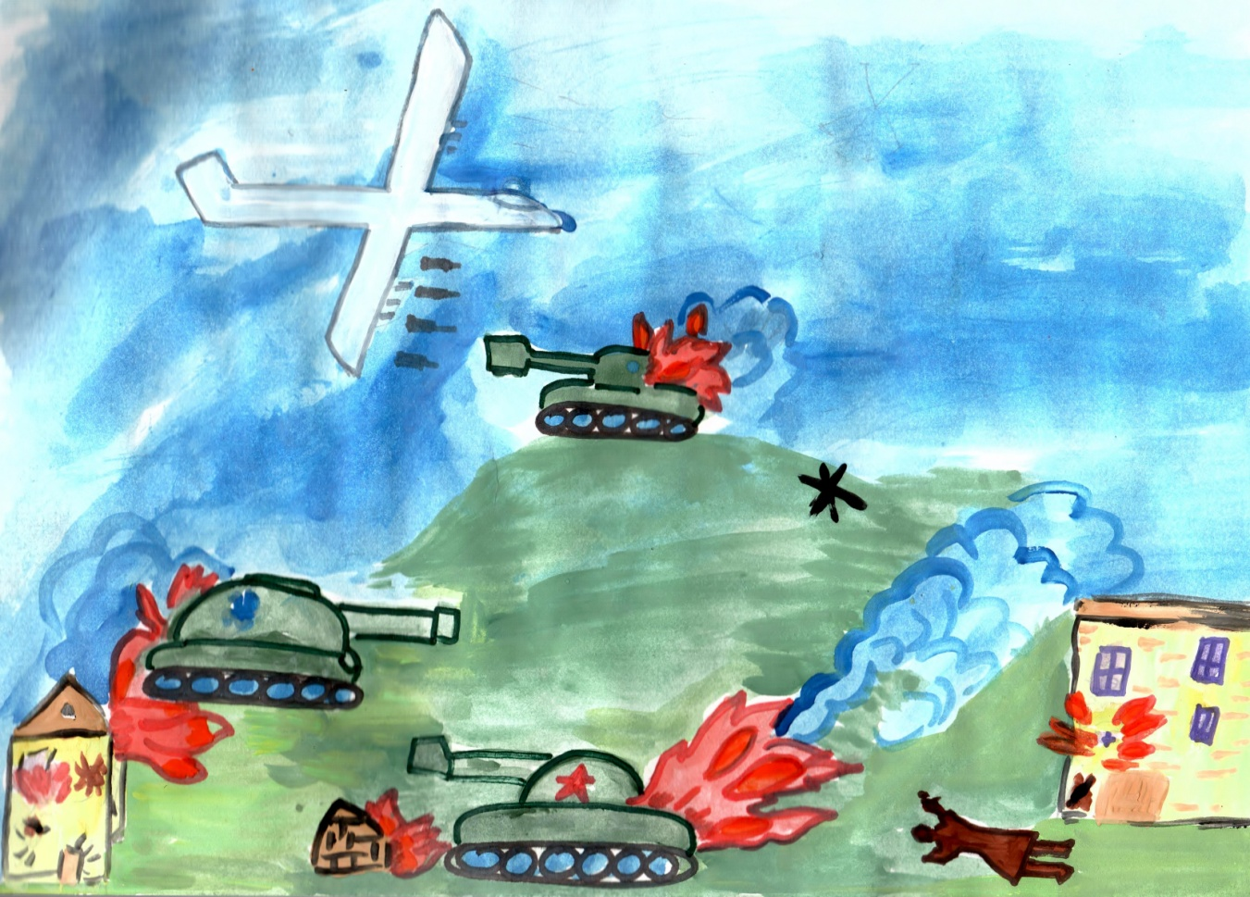

Рисунок Юшко Паши.
Но оказывается на войне еще и убивают, война – это страшно. Я это поняла, когда слушала рассказ моей бабушки о своем военном детстве.
Моя бабушка Александра Павловна Зеленко родилась в довоенные годы, в 1937 году в Белорусии. Когда началась война, она этот год не помнит, а вот 1942-1943 годы помнит все. Ее отец Павел Иванович Рулинский был связным в партизанском отряде имени Щорса. Прабабушка Анна Антоновна была домохозяйкой, вела хозяйство, растила детей, их на то время было четверо. Старшей дочке было 12 лет, она была связной вместе с отцом. Немцы сначала не обращали внимания на детей, и она носила сведения партизанам. Моей бабушке запомнился один день, когда немцы нагрянули к ним во двор на черных мотоциклах, в черной одежде, это был карательный отряд «СС». Они приехали за Павлом Ивановичем, кто-то его предал. Немцы устроили обыск. Обыскали все: чердаки, сараи, в сене рылись, чтобы найти прадедушку. Не нашли, слава Богу. Один молодой немецкий солдат спрашивал: «Матка, матка, дай каточки». А прабабушка подумала, что фотокарточку: «Нет, нету у нас карточки». Затем он пояснил, что надо картошки. Дали им корзину картошки, и немцы уехали. Когда они уехали, прабабушка Анна Антоновна собрала прадедушке все, что нужно. Через ржаное поле он отправился в лес к партизанам. Долгое время Павел Иванович не приходил домой днем, только под покровом ночи пробирался проведать семью, собрать сведения, где и как орудуют фашисты. Прабабушка Анна Антоновна собирала ему продукты, и он снова уходил из дома окольными путями.
Моя бабушка видела, как фашисты вешали людей, палили в печах, расстреливали, не разбираясь, кто прав, кто виноват. Прошел 1942 год – это был самый страшный и тяжелый год. Семья моей бабушки жила на хуторе. Много хуторов было вблизи леса. Когда немцы почувствовали, что приходить им туда опасно, они всех хуторян согнали в село. Ютились по две-три семьи в одном доме. Но долго им не пришлось так жить. В августе месяце был большой бой, кто смог, убежали в лес, но не всем удалось убежать. Когда партизаны пошли в наступление, фашисты, взяли всех кто не успел убежать, выстроили живой щит из людей и начали отступление. Но недолго удавалось прикрываться, с другой стороны деревни подошел еще один партизанский отряд. Немцев взяли в плен, а людей освободили. «Так в нашей деревне кончилось мучение,» - завершила рассказ бабушка.
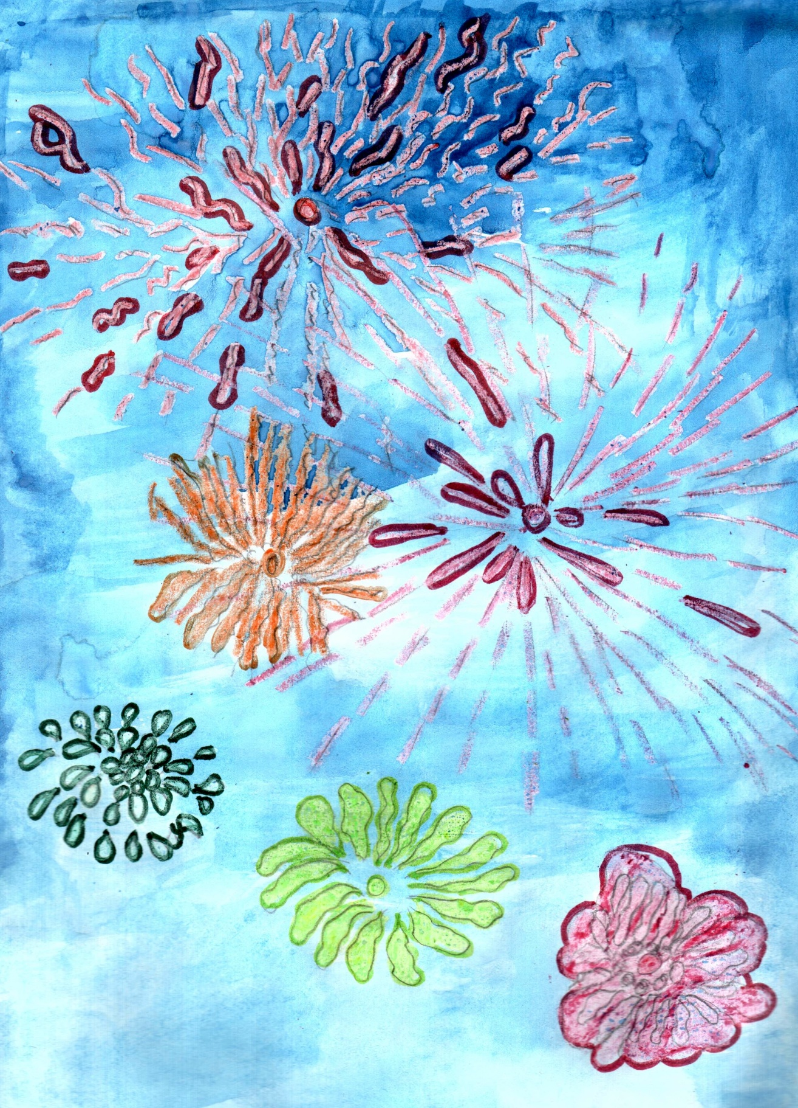
Я хочу, чтобы никто и никогда не испытал и не увидел ужаса войны. Чтобы всегда светило солнце, чтобы над головой было ясное, голубое и мирное небо. А в небе грохотали только залпы салютов, салютов Победы!
Рисунок Юшко Ольги.

